

Colegio Nuestro Tiempo - R.B.D.: 14.507-6
Educadora diferencial: Angélica Morgado Santis
Guía de Trabajo N°9
1ª Básico

Objetivo: Desarrollar el pensamiento creativo.

1.- Di palabras que se parezcan a los objetos, luego dibujas.

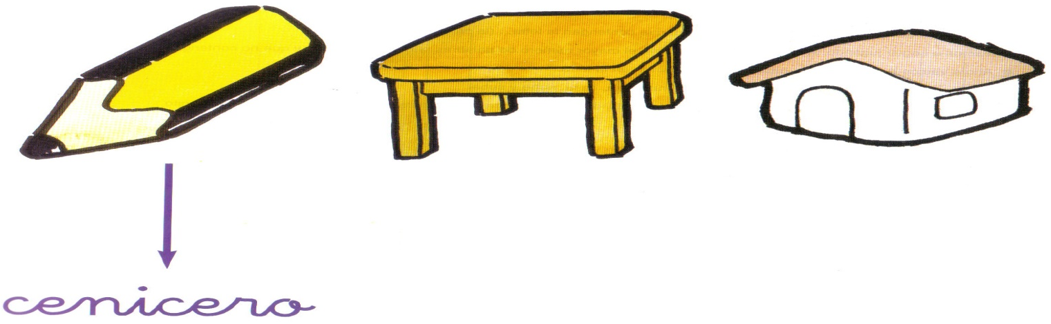

2.- a este dibujo le falta terminarlo ¿Cómo lo completarías tú? Agrega colores.

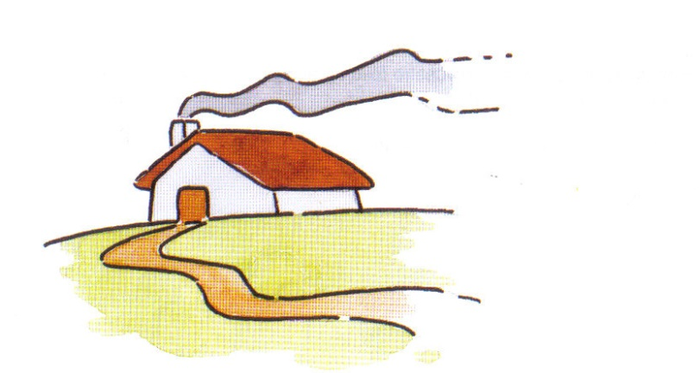

3.- Con la ayuda de mamà y papà inventa reglas para que este juego sea mas entretenido.





